LAURKA DLA MAMY

Rzeczy, których potrzebujesz
* Żółta kartka z grubego papieru.
* Nożyczki.
* Ołówek lub długopis.
* Wykałaczka na łodygę.
* Biały klej .
* Nożyk.
* Mała wstążeczka, tasiemka.
* Wzór tulipana.

1 z 7
Nie masz pomysłu na prezent dla mamy? Nie chcesz powtarzać prezentu sprzed roku, lub dwóch lat? Mamy dla Ciebie idealną propozycję! Możesz zrobić swojej mamie kartkę w kształcie tulipana! Będzie to oryginalny pomysł, który na pewno przypadnie do gustu Twojej mamie!
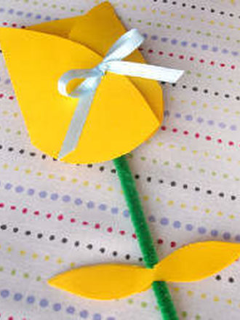

2 z 7
Kliknij na zdjęcie obok a następnie je wdrukuj. Będzie to wzór tulipana.

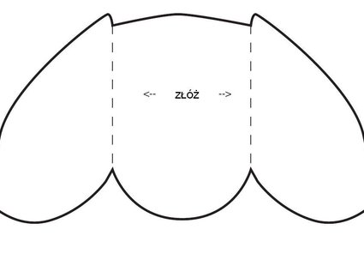
3 z 7
Za pomocą ołówka lub długopisu nanieś wzór na żółty papier. Następnie wytnij go bardzo starannie nożykiem lub nożyczkami.

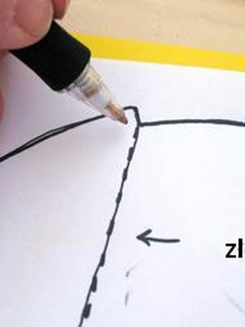

4 z 7
Zagnij kartkę z wyciętym kwiatkiem wzdłuż linii przerywanej. Napisz życzenia dla mamy w tulipanie. Podpisz się.
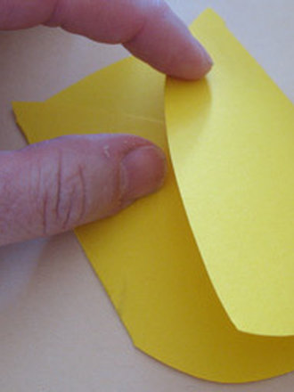
5 z 7
Obróć tulipana i nałóż cienką warstwę kleju z tyłu, w kształcie linii, tak aby przykleić łodygę- pomalowaną na zielono wykałaczkę. Przyłóż teraz odpowiednio łodygę i pozostaw do wyschnięcia.
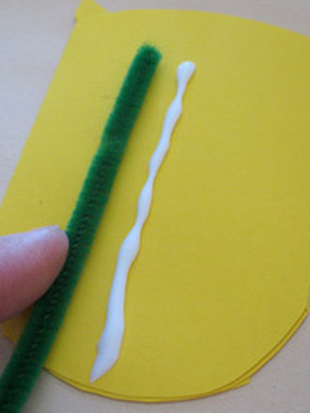

6 z 7
Ze strzępków żółtego papieru, który Ci został, wytnij dwa identycznej wielkości i kształtu liście. Przyklej je razem ze sobą tak, aby łodyga była pośrodku.

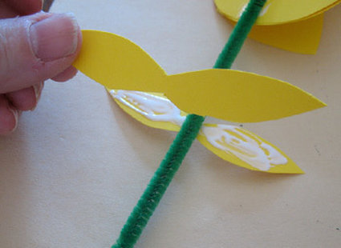
7 z 7
Zrób w otwieranej części tulipana dwie dziurki tak jak na zdjęciu. Przeprowadź przez nie wstążeczkę. Zaciśnij mocno wstążeczkę, aby tulipan się nie otworzył. Zawiąż kokardkę na przodzie tulipana. Gotowe!
